

**每日市场报告**

**2024年8月22日** 

 **市场综述**

美国三大股指小幅收涨，道指涨0.14%报40890.49点，标普500指数涨0.42%报5620.85点，纳指涨0.57%报17918.99点。美元指数跌0.19%报101.18，非美货币表现分化，离岸人民币对美元跌157个基点报7.1328。国际油价全线下跌，美油10月合约跌1.68%，报71.94美元/桶。布油10月合约跌1.41%，报76.11美元/桶。COMEX黄金期货跌0.02%报2550.2美元/盎司，COMEX白银期货涨0.38%报29.63美元/盎司。LME期铜涨0.49%报9249美元/吨。ICE10月原糖期货合约收涨0.5%报17.65美分/磅，ICE12月期棉期货合约收涨1.46%报70.35美分/磅。

图表1：全球主要股指涨跌幅（%）

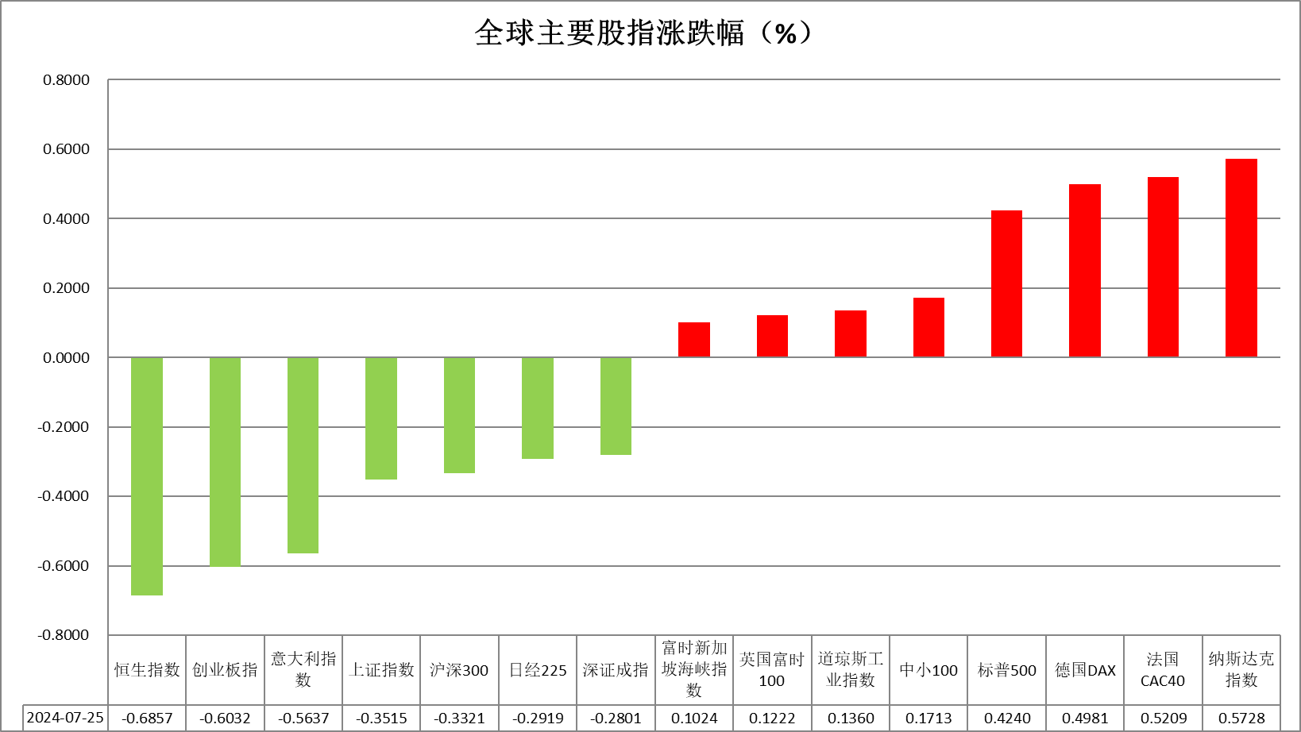

资料来源：公开资料整理、瑞达国际

 **消息回顾**

【美联储会议纪要显示，三周前的美联储货币政策会议上，美联储决策者普遍对通胀会持续回落到联储的目标2%更有信心，绝大多数人都预计，9月可能适合降息，一些人甚至认为，根据通胀和就业市场的环境，上月就已经有理由降息。】

【美国劳工统计局：年度基准修订的初步估计显示，2024年3月美国非农就业总人数下修81.8万人，下修幅度0.5%。美国3月非农就业总人数修正数据公布后，“美联储传声筒”Nick Timiraos评论称，数据显示，美国就业增长确实不如此前每月报道的那么强劲。除了总人数外，此次报告对就业水平的修正幅度为0.5%，是2009年以来最大的一次。】

【日本7月进口同比增16.6%，预期增14.9%，前值增3.20%；出口同比增10.3%，预期增11.4%，前值增5.40%；未季调商品贸易帐逆差6218亿日元，预期逆差3307亿日元，前值顺差2240亿日元；季调后商品贸易帐逆差7552.45亿日元，预期逆差7449亿日元，前值逆差8168亿日元。】

 **今日关注**

|  |  |  |
| --- | --- | --- |
| 时间 | | 数据/事件 |
| 2024/8/22 | 待定 | 国内成品油开启新一轮调价窗口 |
| 2024/8/22 | 待定 | 杰克逊霍尔全球央行年会举行 |
| 2024/8/22 | 09:00 | 中国7月Swift人民币在全球支付中占比 |
| 2024/8/22 | 15:15 | 法国8月制造业PMI初值 |
| 2024/8/22 | 15:30 | 德国8月制造业PMI初值 |
| 2024/8/22 | 16:00 | 欧元区8月制造业PMI初值 |
| 2024/8/22 | 16:30 | 英国8月制造业PMI  英国8月服务业PMI |
| 2024/8/22 | 18:00 | 英国8月CBI工业订单差值 |
| 2024/8/22 | 19:30 | 欧洲央行公布7月货币政策会议纪要 |
| 2024/8/22 | 20:30 | 美国至8月17日当周初请失业金人数 |
| 2024/8/22 | 21:45 | 美国8月标普全球制造业PMI初值  美国8月标普全球服务业PMI初值 |
| 2024/8/22 | 22:00 | 美国7月成屋销售总数年化 |
| 2024/8/22 | 22:30 | 美国至8月16日当周EIA天然气库存 |
|  |  |  |
|  |  |  |

**观点汇总**



**美元指数**

截至周四，美元指数跌0.19%报101.18，非美货币表现分化，欧元兑美元涨0.18%报1.1150，英镑兑美元涨0.43%报1.3090，澳元兑美元跌0.05%报0.6744，美元兑日元涨0.02%报145.29。

昨日，美国劳工统计局将第一季度非农就业人数向下修正了81.8万个工作岗位，修正幅度大于预期的60万个，是自2009年以来最大的下调，显示美国劳动力市场的增长比最初报告的要少，这对美联储政策来说是一个鸽派因素。同时，昨日公布的7月美联储利率会议纪要显示“绝大多数”官员认为9月份的降息可能是适当的。

非美国家货币方面，欧元受到美元走弱的支持创下7个半月以来的新高。然而，欧洲央行管理委员会成员、意大利央行行长帕内塔表示，欧元区的通胀正在下降，“我们有理由认为我们正在进入货币政策宽松的阶段。” ，欧元的涨幅受到抑制。日元方面，周三公布的贸易数据显示，虽然日本7月出口同比增长低于预期，但进口扩张到1年半以来的最大增幅，这表明国内消费更强劲，对日本央行的政策构成了鹰派压力。

往后看，非农就业数据表明劳动力市场并不像美联储当时认为的那样强劲，同时重燃市场对经济衰退的担心。短期看美元持续在低位波动震荡。

图表2：美元指数走势图

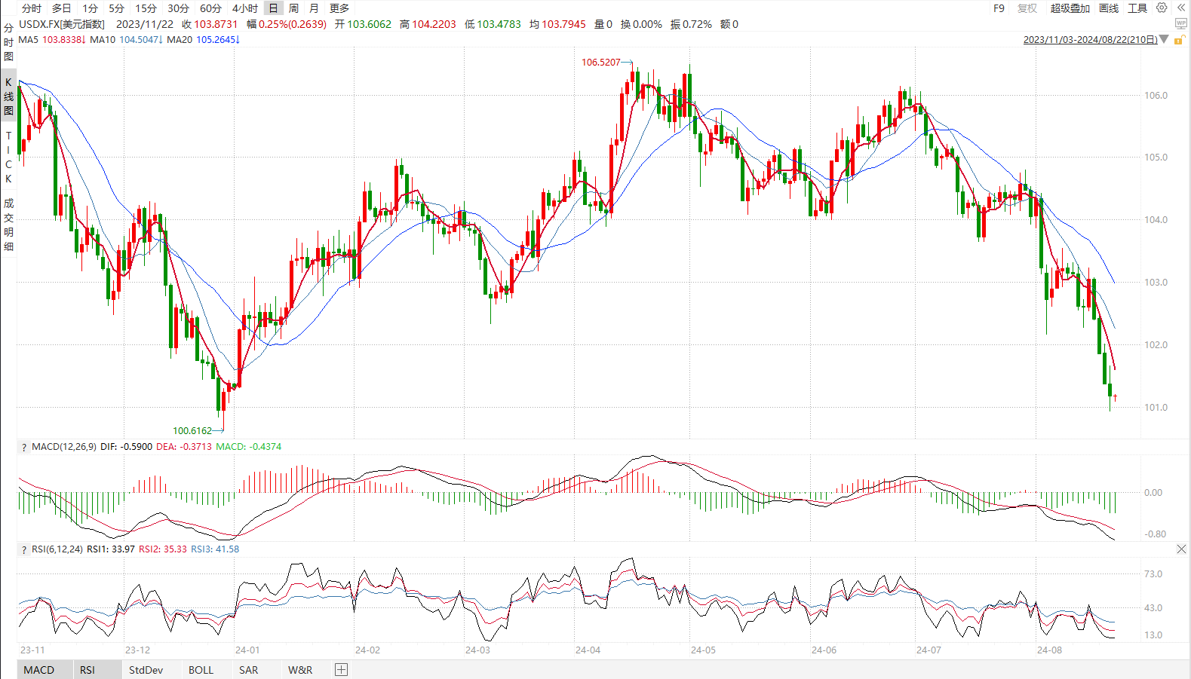

资料来源：wind、瑞达国际

**S&P500**

截至8月22日，标普500指数上涨0.42%至5620.85点；迷你标普500主力合约上涨0.38%至5641.5点。美股三大股指全线上涨。美联储7月会议纪要显示多数决策者对通胀回落至2%的目标水平有信心，且支持在9月份的会议上降息。此外，美国劳工部公布的报告大幅下修了2023年4月至2024年3月的非农就业人数。美国就业市场疲软以及美联储的鸽派会议纪要，使投资者对9月份的降息的信心进一步强化。在降息预期的催化下，美股预计维持强势。策略上，建议轻仓逢低买入。

图3：S&P500走势图 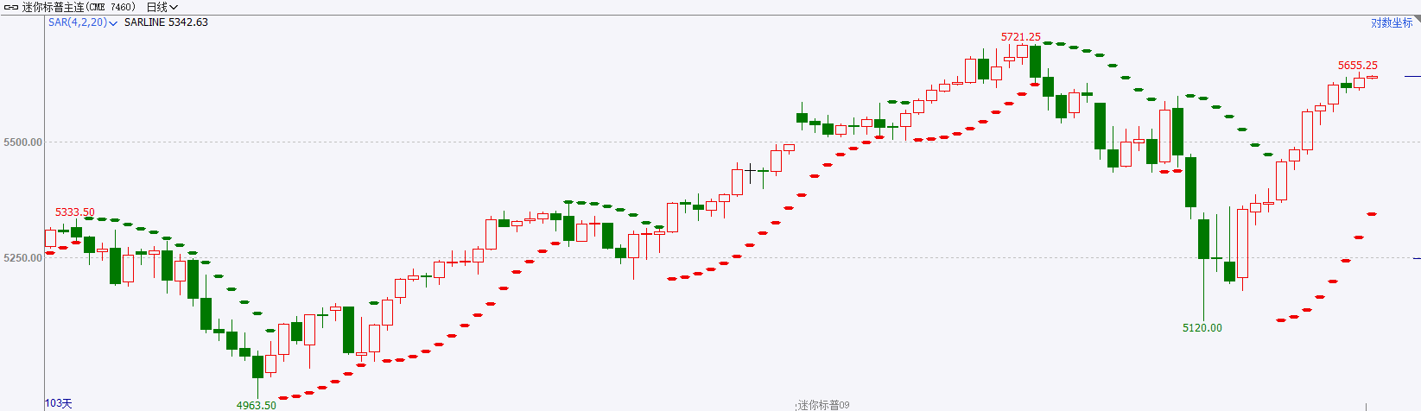

资料来源：wind、瑞达国际

**富时中国A50**

截至8月21日，富时中国A50指数下跌0.17%至11767.87点；新交所富时A50期指主力合约下跌0.23%至11733点。国内7月份经济数据整体偏弱，除消费品零售总额外，同比增速均较上月有所回落，经济基本面仍有待修复。整体来看，目前，投资者信心不足，市场成交持续低迷，在国内基本面仍然偏弱的情况下，股指短期内走强的可能不大，预计维持低位震荡。策略上，建议逢高沽空。

图4：富时中国A50走势图

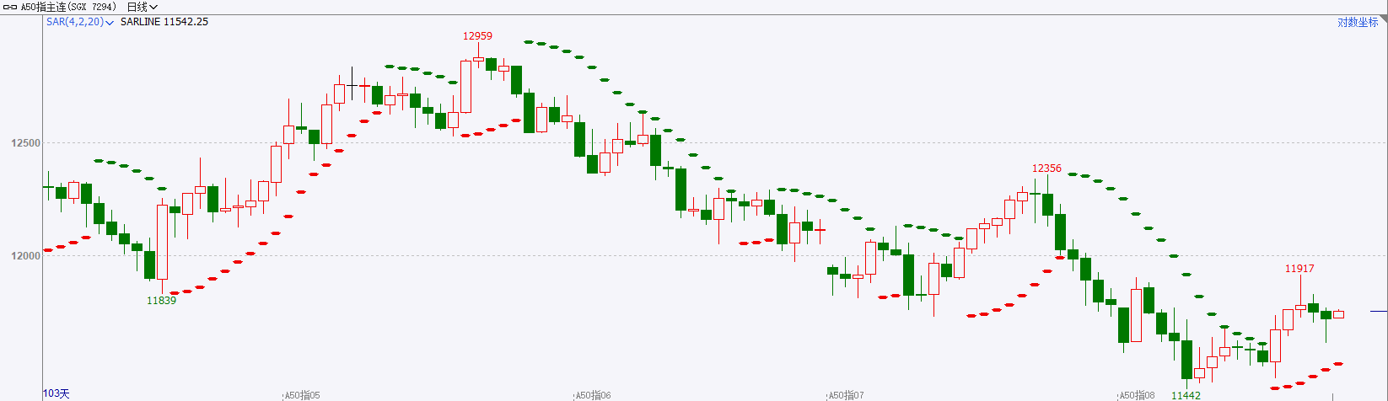

资料来源：wind、瑞达国际

**铜**

**观点：**隔夜COMEX铜震荡偏强，报收4.239美元/磅，涨跌幅+0.9%。国际方面，美联储7月会议纪要显示，几位官员认为7月就已有理由降息；绝大多数官员认为9月降息是适宜的；通胀风险上行风险降低，就业下行风险有所增加。国内方面，两部门印发《能源重点领域大规模设备更新实施方案》的通知，目标到2027年，能源重点领域设备投资规模较2023年增长25%以上，输配电、风电、光伏、水电等领域实现设备更新和技术改造。库存方面，截至8月21日，LME铜库存为319625吨，环比-425吨；COMEX铜库存29388短吨，环比+ 1261短吨；SHFE每日仓单151953吨，环比-1724吨。美元美债方面，美元指数连续第四个交易日走低，盘中一度下破101关口，创年内新低，最终收跌0.191%，报101.17。美债收益率延续跌势，基准的10年期美债收益率收报3.805%；对货币政策更敏感的两年期美债收益率最终收报3.943%。**操作建议，纽铜主力合约轻仓逢低短多交易，仅供参考。**

图5：铜日线走势图

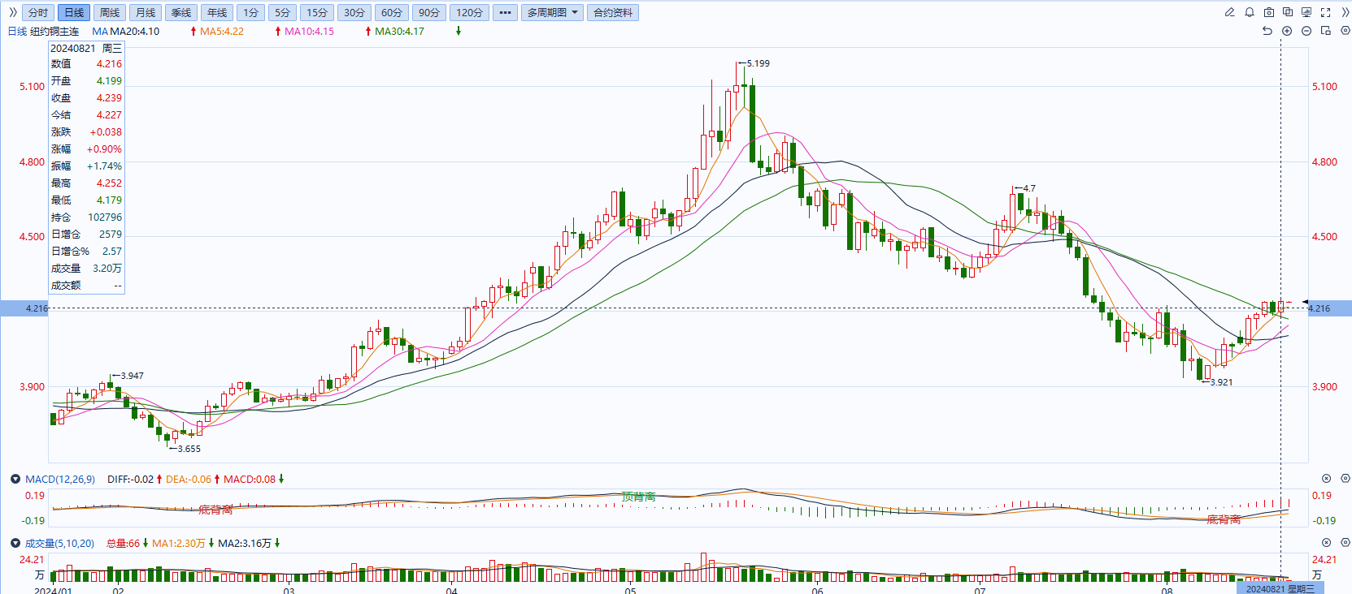

资料来源：同花顺、瑞达国际

**黄金**

消息面：昨日公布的欧元区7月CPI终值同比升2.6%，预期升2.6%，6月终值升2.5%；环比与预期持平，6月终值升0.2%，整体CPI数据再次回涨使市场降低了对年内欧洲央行降息的预期，叠加欧元区贸易边际再次走强，欧元得到一定提振。除欧元外，日本央行最新发布的两份研究报告警告称，日本经济中持续存在的通胀压力，表明该行仍有理由再次加息，未来日元或仍有一定上涨空间。

外盘持仓方面：截至8月21日，SPDR Gold Trust黄金ETF持仓量为856.7吨，较上一交易日减少0.57吨。

往后看，短期内美元指数在美国经济走弱且非美国家利率预期回升的影响下或持续走弱，贵金属价格受美国利率预期及美元回落的影响或持续走强。操作上建议，日内轻仓做多，请投资者注意风险控制。

图6：COMEX黄金日线走势图

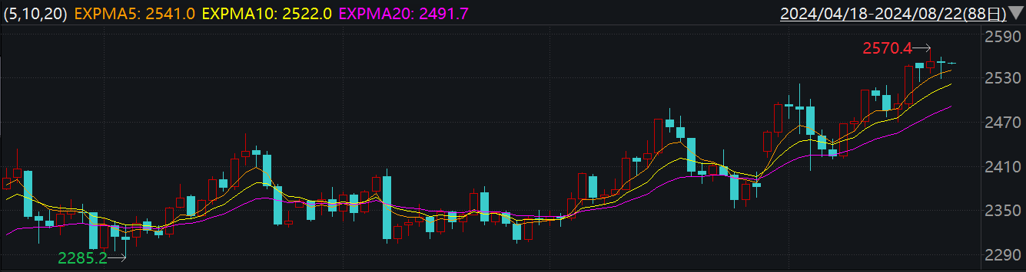

资料来源：wind、瑞达国际

**原油**

美国年度非农就业数据增长向下修正，美元指数创近八个月新低。欧佩克联盟将自愿减产措施延长至9月底，将集体性减产措施延长至2025年结束；加沙停火谈判陷入僵局；利比亚沙拉拉油田停产，美国能源署公布数据显示，上周美国原油、汽油和馏分油库存减少，中国原油加工量呈现放缓，需求忧虑压制油市，短线原油期价呈现宽幅震荡。技术上，SC2410合约上方关注5日均线压力，短线呈现弱势震荡整理。

图7：原油（WTI）走势图

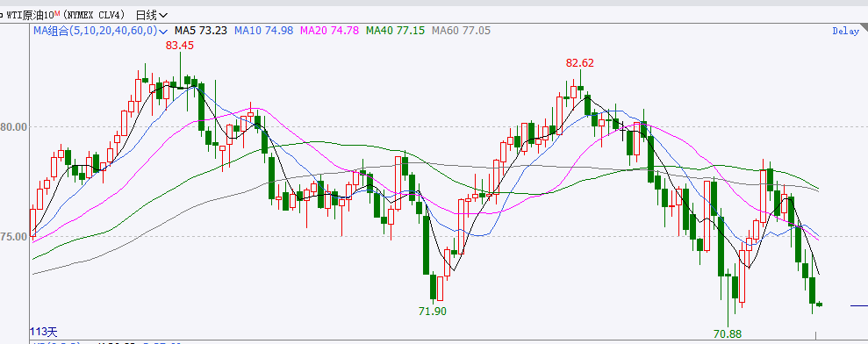

资料来源：wind、瑞达国际

**ICE****棉花**

洲际交易所(ICE)棉花期货周三上涨，受美元走低及美国棉花作物优良率下滑提振。交投最活跃的ICE 12月期棉收涨1.01美分或1.46%，结算价报70.35美分/磅。

据美国农业部(USDA)报告显示，2024年8月2-8日，2024/25年度美国陆地棉出口签约量25174吨。2024/25年度美国陆地棉出口装运量29805吨，主要运往越南(8036吨)、中国(6220吨)、巴基斯坦(5357吨)士耳其(2429吨)、墨西哥(1725吨)。当周美国棉花出口签约量及装运均增加，出口销售数据有所改善。尽管USDA供需预测利好，但市场看空氛围浓厚，预计期棉仍低位震荡。

图8：ICE棉花期货主力合约日走势图

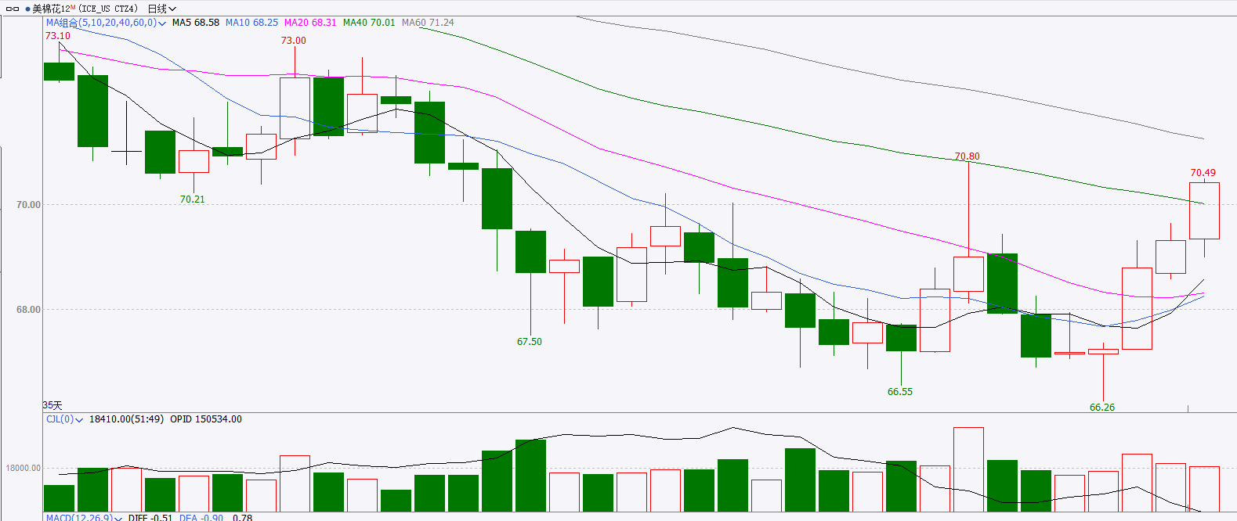

资料来源：wind、瑞达国际

**ICE原糖**

洲际期货交易所（ICE）原糖期货周三微幅收高，尽管巴西中南部糖产量强劲，但有迹象表明，糖产量开始比去年更快的减少。交投最活跃的ICE 10月原糖期货合约收盘收涨0.08美分或0.5%，结算价每磅17.65美分。

巴西航运机构Williams发布的数据显示，截至8月14日当周巴西港口等待装运食糖的船只数量为94艘，此前一周为98艘。港口等待装运的食糖数量为399.77万吨，此前一周为450.93万吨。当周等待装运出口的食糖船只数量有所减少，但等待装运糖数量仍较大。

美糖主力价格关注上方压力18.5美分/磅，下方支撑17.0美分/磅。建议10月 ICE 期糖短期观望。

图9：ICE原糖期货主力合约日走势图

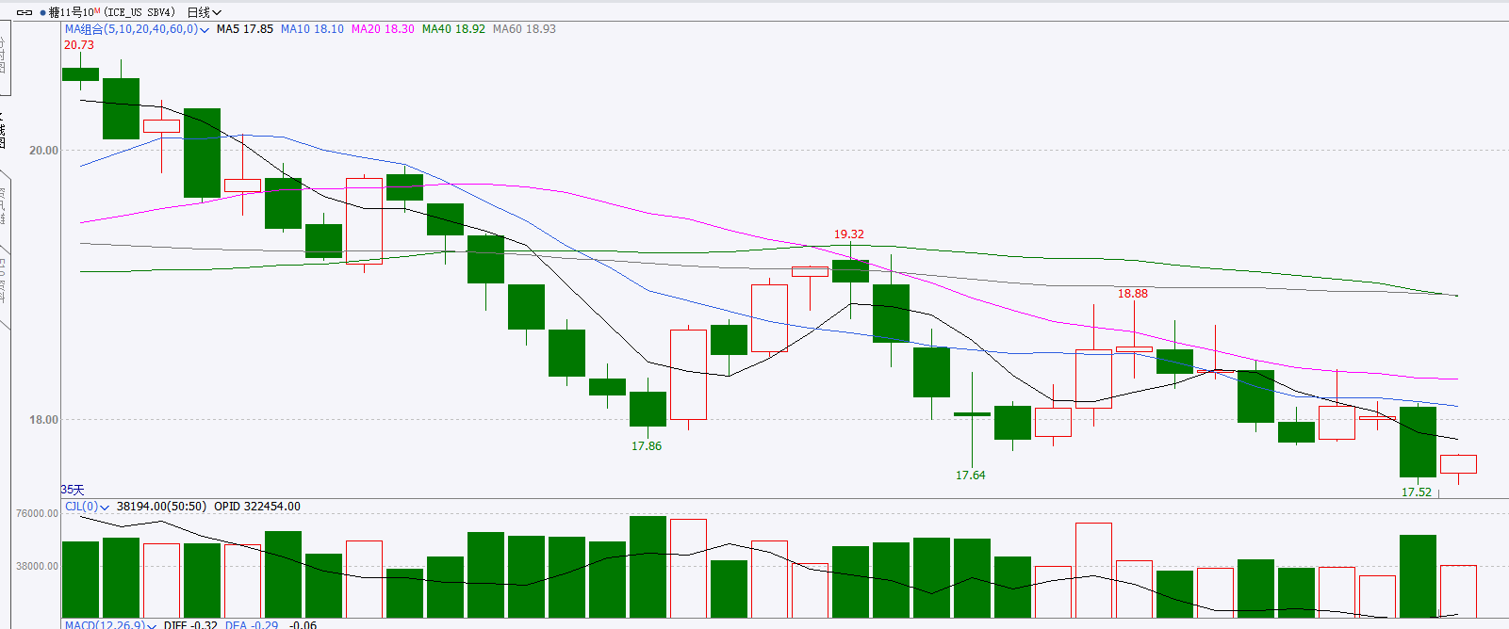

资料来源：wind、瑞达国际

图10：美国总统大选特朗普与哈里斯民调支持率

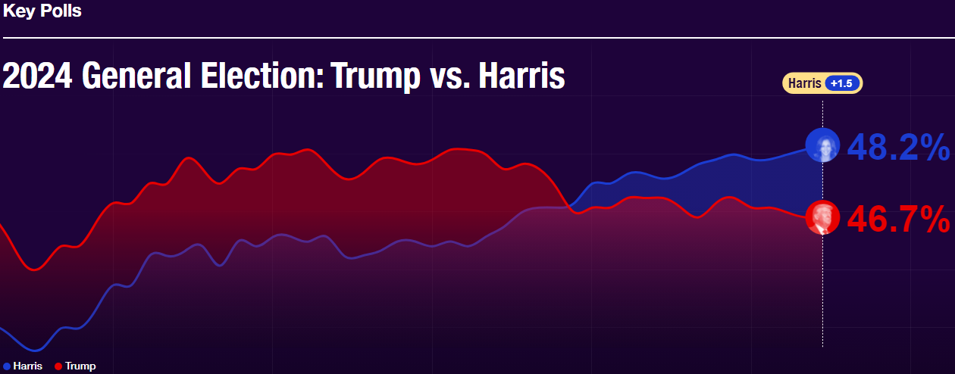

资料来源：RealClearPolitics.com

图11：美国总统大选国会选举共和党和民主党支持率

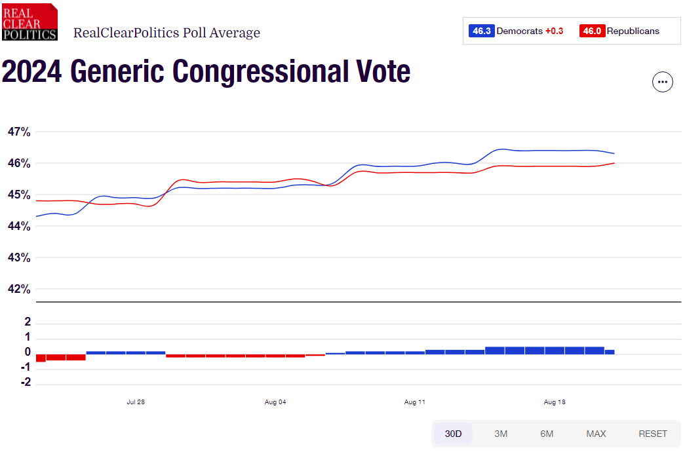

资料来源：RealClearPolitics.com

△ 免责声明

此报告由瑞达国际所编制。本报告采用之资料及意见均相信可靠及准确，但本公司并不对各分析或有关资料之可靠性及准确性作出全面性保证。本报告只供客户或读者作参考之用，客户或读者不应完全依靠本报告内容作为投资准则。

本报告之资料及意见如有任何更改，恕不另行通知。本报告并非及并无意图构成任何作价或招揽进行买卖本报告 提及的商品。本公司不会对任何因依靠本报告作出任何买卖而引致之任何损失承担任何责任。



24小时客服电话： 00852 - 25342000/86 - 13603059885

24小时传真电话： 00852 - 25632368

客服邮箱： cs@ruida- int . com

客服QQ： 203195058/2938472186

网址：www. ruida- int . com

地址: 香港湾仔菲林明道8号大同大厦17楼05 - 06室